과제 8 201300995 이상건

19.4

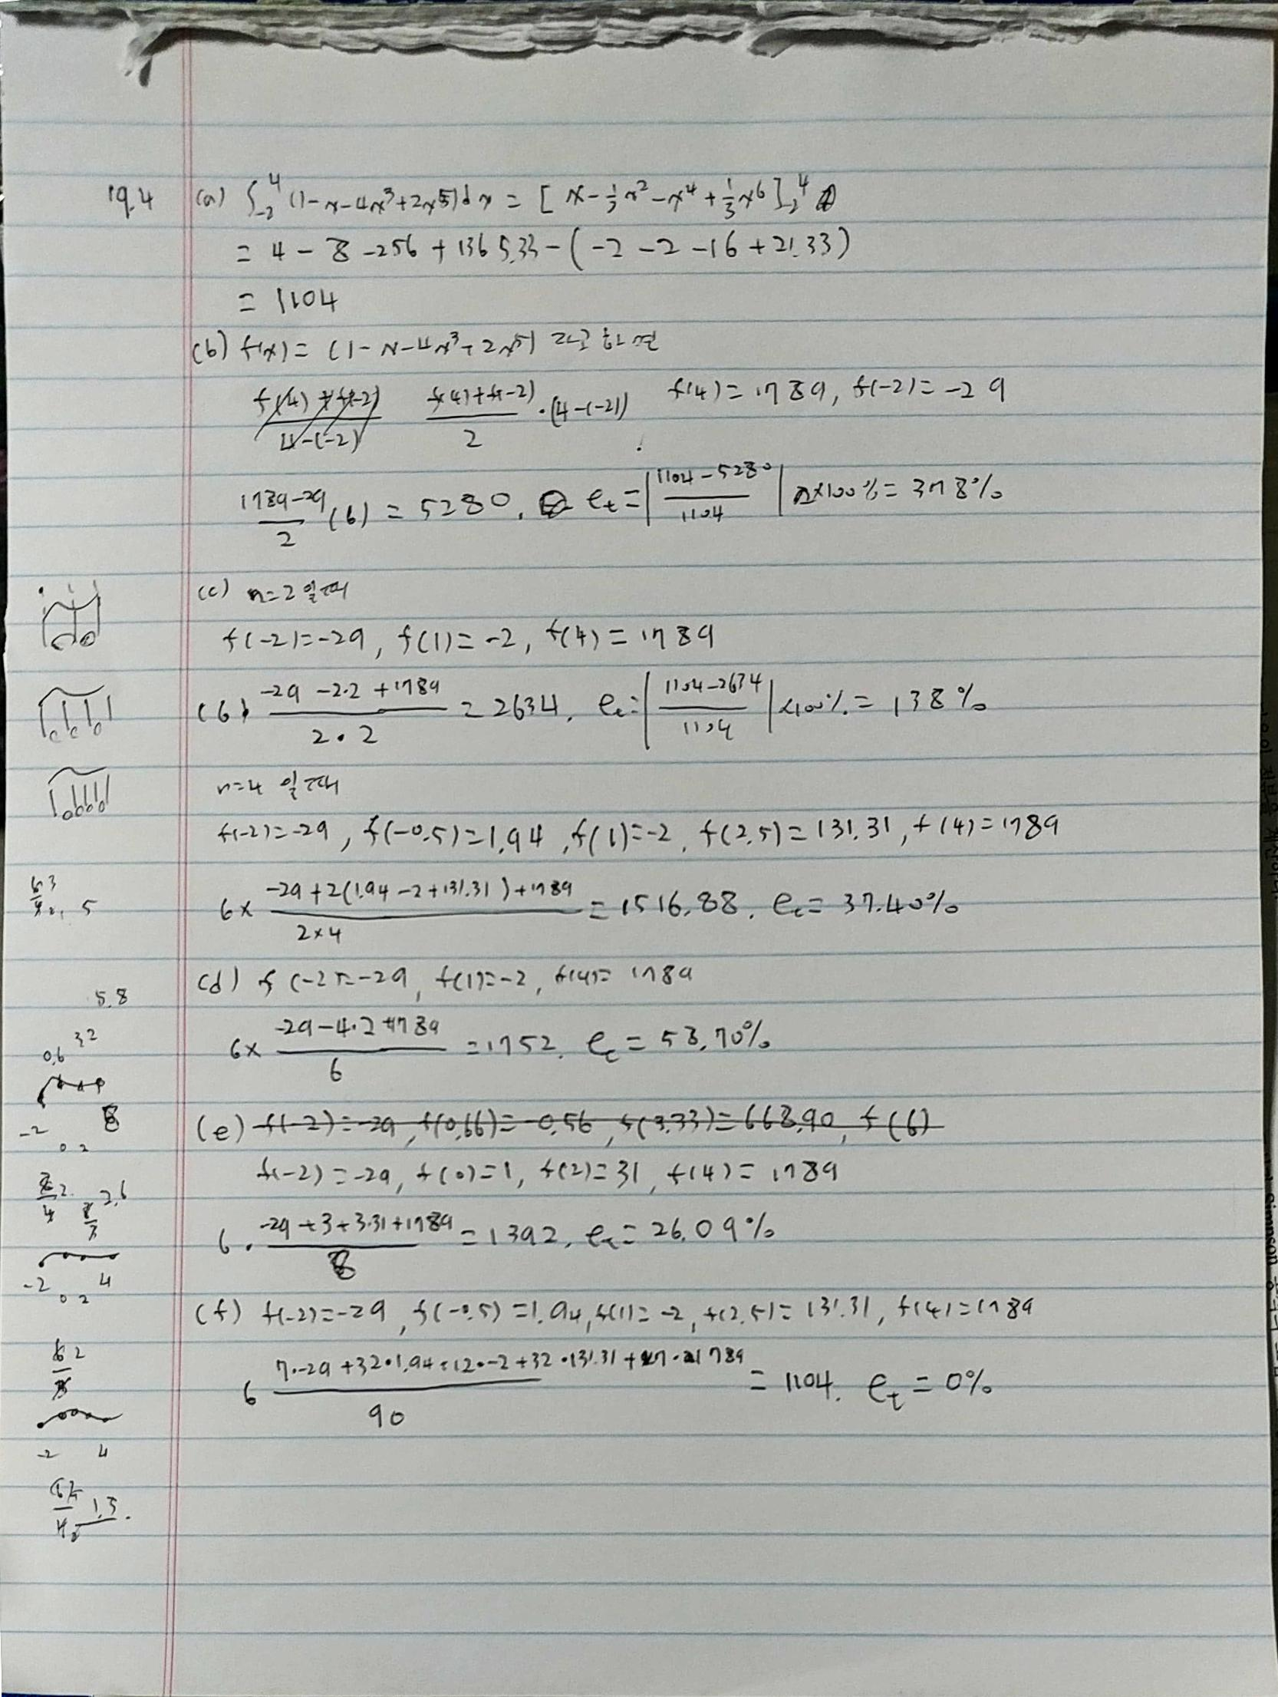

19.6

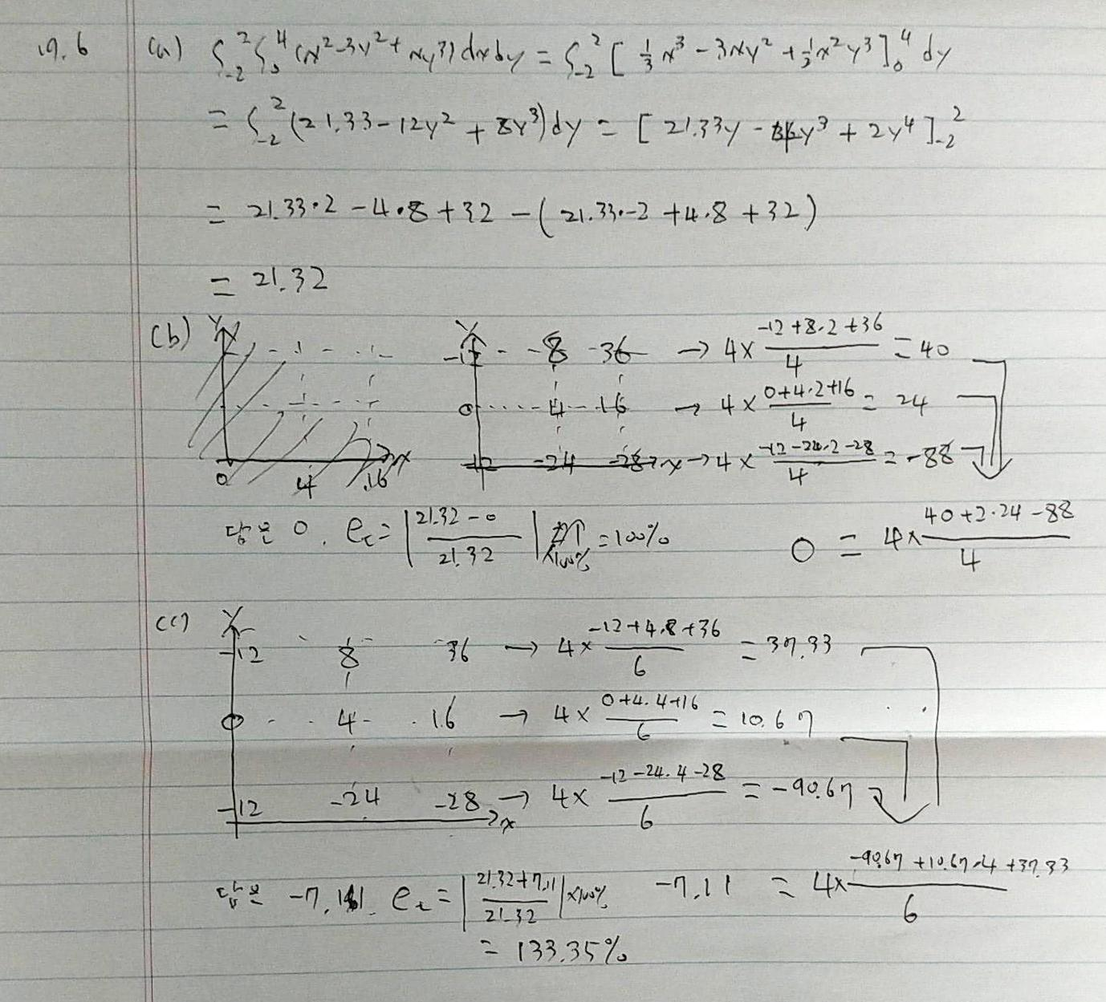

20.1, 20.3(a)(b)

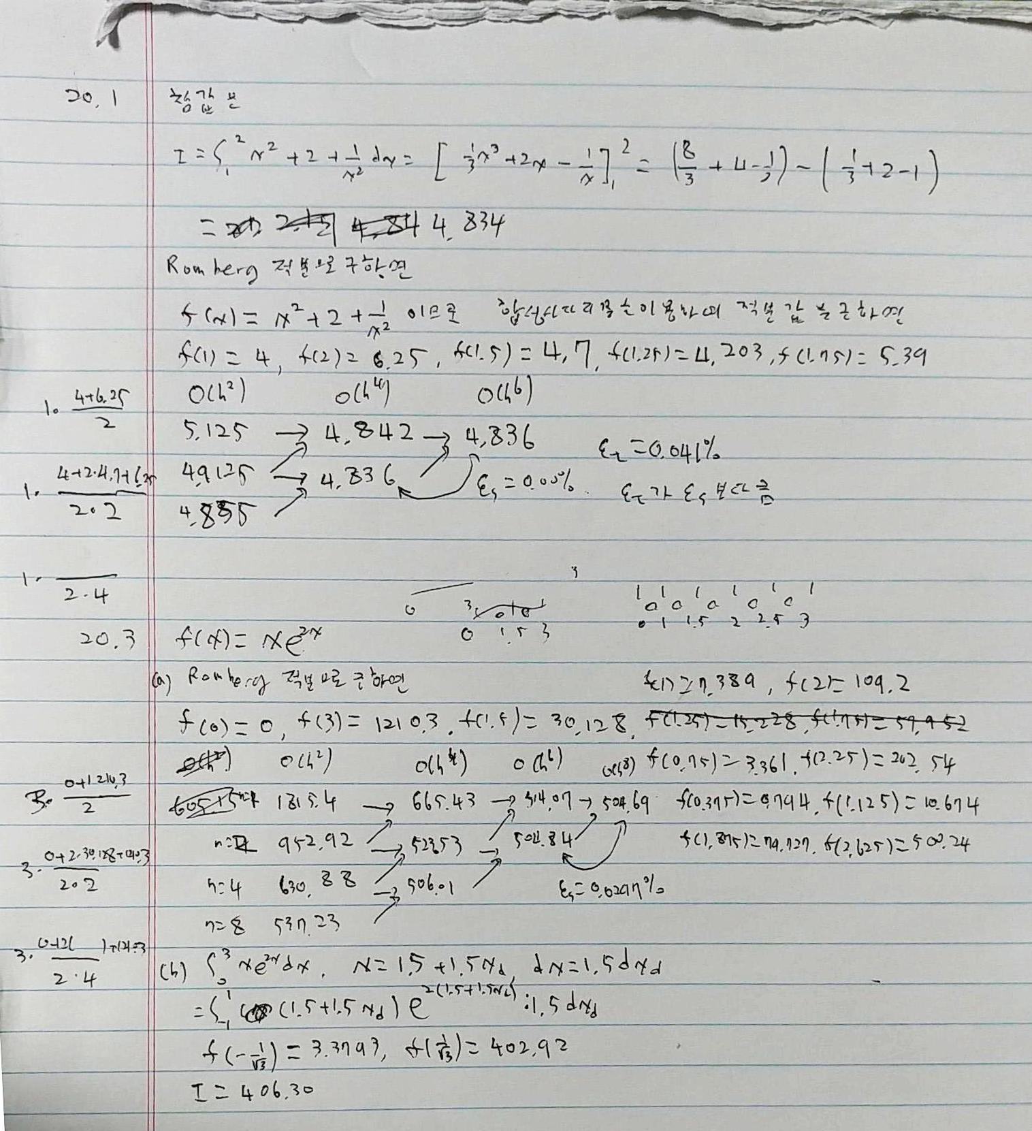

21.2, 21.4

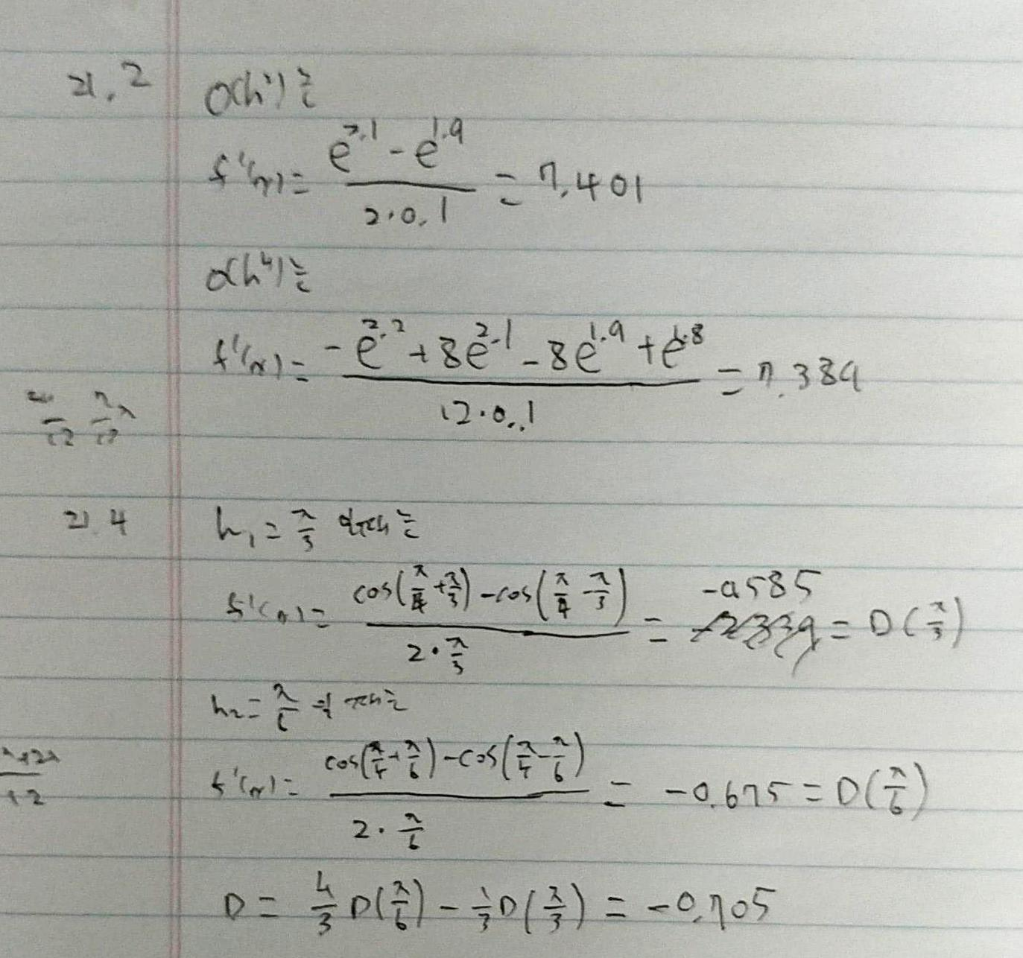

20.26

Romberg 방식을 구현하기 위해 romberg2.m 을 구현하였는데, 이는 교재에 나와있는 것과 같다.

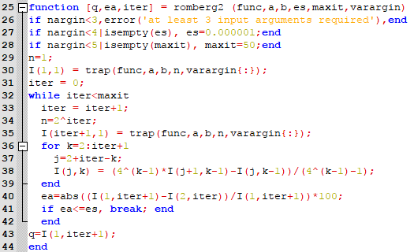

그러나 이것은 matlab이 아닌 octave 를 이용한 것인데, 여기엔 trap함수가 내장되어 있지 않아 실제로 구현된 것은 보지 못하였다. 이 함수를 그대로 실행시키면 다음과 같이 나온다.

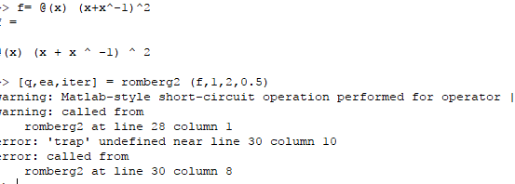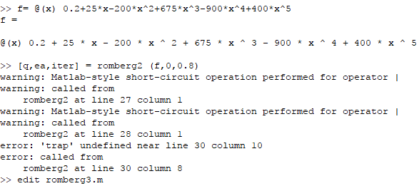

이를 matlab으로 구현한다면 잘 작동할 것이다.